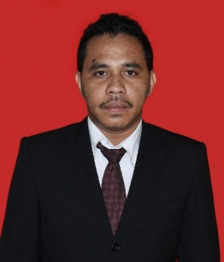
RIWAYAT HIDUP
Richardus Jumad Berwulo, lahir pada tanggal 15 Januari 1994 di Keningau, Malaysia. Beragama Kristen katolik. Anak pertama dari lima bersaudara merupakan anak dari Bapak Viktor Mado Berwulo dan Mama Antonia Roi Langotukan. Mahasiswa Program Pendidikan Profesi Guru Teritegrasi (PPGT); Program Studi Pendidikan Guru Sekolah Dasar (PGSD); Fakultas Ilmu Pendidikan Universitas Negeri Makassar. Penulis mulai mengenyam pendidikan jenjang sekolah dasar di SDK Atawatung dan tamat pada tahun 2005; jenjang SLTP di SMP Negeri 1 Nubatukan tamat pada tahun 2008; dan jenjang SLTA di SMA Negeri 1 Nubatukan tamat pada tahun 2012; semuanya di Kabupaten Lembata.
Hingga sekarang menjadi seorang mahasiswa utusan daerah Kabupaten Lembata yang menimbah ilmu di Program Pendidikan Profesi Guru Terintegrasi Program Studi Pendidikan Guru Sekolah Dasar, Fakultas Ilmu Pendidikan, Universitas Negeri Makassar.
Prestasi yang pernah diraih adalah penulis pernah mendapat penghargaan sebagai lulusan terbaik 2 di SMA Negeri 1 Nubatukan. Penulis juga sebagai salah satu anggota marching band perkusi (bass 3) dan mendapat juara 1 lomba marching band se-Sulawesi Selatan. Selain itu penulis merupakan salah satu anggota paduan suara yang berkesempatan tampil di acara wisuda Universitas Negeri Makassar.

